

**Об утверждении регламентов оказания государственных услуг в области технической инспекции**

***Утративший силу***

Постановление акимата Акмолинской области от 23 сентября 2015 года № А-10/446. Зарегистрировано Департаментом юстиции Акмолинской области 26 октября 2015 года № 5026. Утратило силу постановлением акимата Акмолинской области от 6 сентября 2019 года № А-9/426

      Сноска. Утратило силу постановлением акимата Акмолинской области от 06.09.2019 № А-9/426 (вводится в действие со дня официального опубликования).  
      Примечание РЦПИ.  
      В тексте документа сохранена пунктуация и орфография оригинала.

      В соответствии с пунктом 3 статьи 16 Закона Республики Казахстан от 15 апреля 2013 года "О государственных услугах", акимат Акмолинской области **ПОСТАНОВЛЯЕТ:**

      1. Утвердить прилагаемые:

      1) регламент государственной услуги "Выдача удостоверений на право управления тракторами и изготовленными на их базе самоходными шасси и механизмами, самоходными сельскохозяйственными, мелиоративными и дорожно-строительными машинами и механизмами, а также специальными машинами повышенной проходимости";

      2) исключен постановлением акимата Акмолинской области от 05.06.2017 № А-6/245 (вводится в действие со дня официального опубликования).

      3) регламент государственной услуги "Выдача регистрационного документа (дубликата) и государственного номерного знака для тракторов и изготовленных на их базе самоходных шасси и механизмов, самоходных сельскохозяйственных, мелиоративных и дорожно-строительных машин, а также специальных машин повышенной проходимости";

      4) регламент государственной услуги "Государственная регистрация залога тракторов и изготовленных на их базе самоходных шасси и механизмов, прицепов к ним, включая прицепы со смонтированным специальным оборудованием, самоходных, сельскохозяйственных, мелиоративных и дорожно-строительных машин и механизмов, а также специальных машин повышенной проходимости";

      5) регламент государственной услуги "Проведение ежегодного государственного технического осмотра тракторов и изготовленных на их базе самоходных шасси и механизмов, прицепов к ним, включая прицепы со смонтированным специальным оборудованием, самоходных сельскохозяйственных, мелиоративных и дорожно-строительных машин и механизмов, а также специальных машин повышенной проходимости";

      6) регламент государственной услуги "Предоставление информации об отсутствии (наличии) обременений тракторов и изготовленных на их базе самоходных шасси и механизмов, прицепов к ним, включая прицепы со смонтированным специальным оборудованием, самоходных сельскохозяйственных, мелиоративных и дорожно-строительных машин и механизмов, а также специальных машин повышенной проходимости".

      Сноска. Пункт 1 с изменением, внесенным постановлением акимата Акмолинской области от 05.06.2017 № А-6/245 (вводится в действие со дня официального опубликования).

      2. Контроль за исполнением настоящего постановления возложить на первого заместителя акима Акмолинской области Отарова К.М.

      3. Настоящее постановление акимата области вступает в силу со дня государственной регистрации в Департаменте юстиции Акмолинской области и вводится в действие со дня официального опубликования.

|  |  |
| --- | --- |
| *Аким Акмолинской области* | *С.Кулагин* |

|  |  |
| --- | --- |
|  | Утвержден постановлением акимата Акмолинской области от 23 сентября 2015  года № А-10/446 |

**Регламент государственной услуги "Выдача удостоверений на право управления тракторами и изготовленными на их базе самоходными шасси и механизмами, самоходными сельскохозяйственными, мелиоративными и дорожно-строительными машинами и механизмами, а также специальными машинами повышенной проходимости"**  
**1. Общие положения**

      1. Государственная услуга "Выдача удостоверений на право управления тракторами и изготовленными на их базе самоходными шасси и механизмами, самоходными сельскохозяйственными, мелиоративными и дорожно-строительными машинами и механизмами, а также специальными машинами повышенной проходимости" (далее - государственная услуга) оказывается отделами сельского хозяйства районов, городов областного значения Акмолинской области (далее – услугодатель).

      Прием заявления и выдача результатов оказания государственной услуги осуществляются через:

      1) канцелярию услугодателя;

      2) веб-портал "электронного правительства": www.egov.kz, www.elicense.kz (далее – Портал).

      2. Форма оказания государственной услуги - электронная (частично автоматизированная) или бумажная.

      3. Результат оказания государственной услуги – удостоверение, дубликат удостоверения, при замене (обмене) удостоверения старого образца, на новое удостоверение на право управления тракторами и изготовленными на их базе самоходными шасси и механизмами, самоходными сельскохозяйственными, мелиоративными и дорожно-строительными машинами и механизмами, а также специальными машинами повышенной проходимости (далее – удостоверение тракториста-машиниста).

      Форма предоставления результата оказания государственной услуги: бумажная.

**2. Описание порядка действий структурных подразделений (работников) услугодателя в процессе оказания государственной услуги**

      4. Основанием для начала процедуры (действия) по оказанию государственной услуги являются документы, предоставленные услугополучателем согласно пункта 9 стандарта государственной услуги "Выдача удостоверений на право управления тракторами и изготовленными на их базе самоходными шасси и механизмами, самоходными сельскохозяйственными, мелиоративными и дорожно-строительными машинами и механизмами, а также специальными машинами повышенной проходимости", утвержденного приказом Министра сельского хозяйства Республики Казахстан от 6 мая 2015 года № 4-3/421 (далее – Стандарт).

      5. Содержание каждой процедуры (действия), входящей в состав процесса оказания государственной услуги, длительность его выполнения:

      1) специалист канцелярии осуществляет прием документов и направляет руководителю для наложения резолюции – 30 минут;

      2) руководитель рассматривает документы и направляет на исполнение инженер-инспектору с указанием в резолюции - 30 минут;

      3) инженер-инспектор проводит регистрацию поступивших документов в Информационной системе "Государственная база данных "Е-лицензирование" (далее – ИС ГБД "Е-лицензирование"), проверяет полноту представленных документов и направляет в экзаменационную комиссию. В случае установления факта неполноты представленных документов дает письменный мотивированный отказ в дальнейшем рассмотрении заявления – 1 час;

      4) экзаменационная комиссия, в день обращения услугополучателя, принимает теоретический экзамен на право управления машинами – 1 рабочий день;

      5) инженер-инспектор:

      выписывает удостоверение тракториста-машиниста – 1 час;

      через ИС ГБД "Е-лицензирование" подписывает электронной цифровой подписью (далее – ЭЦП) электронный документ – 30 минут;

      6) специалист канцелярии выдает удостоверение тракториста-машиниста – 30 минут.

      6. Результат процедуры (действия) по оказанию государственной услуги, который служит основанием для начала выполнения следующей процедуры (действия):

      1) прием документов;

      2) направление документов инженер-инспектору с указанием в резолюции;

      3) регистрация документов в ИС ГБД "Е-лицензирование", проверка полноты представленных документов;

      4) внесение результатов в экзаменационный лист, который подписывается заявителем и экзаменационной комиссией;

      5) заполнение удостоверения тракториста-машиниста;

      подписание электронного документа;

      6) выдача удостоверения тракториста-машиниста.

**3. Описание порядка взаимодействия структурных подразделений (работников) услугодателя в процессе оказания государственной услуги**

      7. Перечень структурных подразделений (работников) услугодателя, которые участвуют в процессе оказания государственной услуги:

      1) специалист канцелярии;

      2) руководитель;

      3) инженер-инспектор;

      4) экзаменационная комиссия.

      8. Описание последовательности процедур (действий) между структурными подразделениями (работниками) с указанием длительности каждой процедуры (действия):

      1) специалист канцелярии осуществляет прием документов и направляет руководителю для наложения резолюции – 30 минут;

      2) руководитель рассматривает документы и направляет на исполнение инженер-инспектору с указанием в резолюции - 30 минут;

      3) инженер-инспектор проводит регистрацию поступивших документов в ИС ГБД "Е-лицензирование", проверяет полноту представленных документов и направляет в экзаменационную комиссию. В случае установления факта неполноты представленных документов дает письменный мотивированный отказ в дальнейшем рассмотрении заявления – 1 час;

      4) экзаменационная комиссия, в день обращения услугополучателя, принимает теоретический экзамен на право управления машинами – 1 рабочий день;

      5) инженер-инспектор:

      выписывает удостоверение тракториста-машиниста – 1 час;

      через ИС ГБД "Е-лицензирование" подписывает ЭЦП электронный документ – 30 минут;

      6) специалист канцелярии выдает удостоверение тракториста-машиниста – 30 минут.

**4. Описание порядка использования информационных систем в процессе оказания государственной услуги**

      9. Описание порядка обращения и последовательности процедур (действий) услугодателя и услугополучателя при оказании государственной услуги через Портал:

      услугополучатель осуществляет регистрацию на Портале с помощью индивидуального идентификационного номера (далее – ИИН) и бизнес–идентификационного номера (далее – БИН), а также пароля (осуществляется для незарегистрированных услугополучателей на Портале);

      процесс 1 – процесс ввода услугополучателем ИИН/БИН и пароля (процесс авторизации) на Портале для получения услуги. Условие 1 – проверка на Портале подлинности данных о зарегистрированном услугополучателе через ИИН/БИН и пароль;

      процесс 2 – формирование Порталом сообщения об отказе в авторизации в связи с имеющимися нарушениями в данных услугополучателя;

      процесс 3 – выбор услугополучателем услуги, указанной в настоящем Регламенте, вывод на экран формы запроса для оказания услуги и заполнение услугополучателем формы (ввод данных) с учетом ее структуры и форматных требований, прикрепление к форме запроса необходимых копий документов в электронном виде указанные в пункте 9 Стандарта, а также выбор услугополучателем регистрационного свидетельства ЭЦП для удостоверения (подписания) запроса. Условие 2 – проверка на Портале срока действия регистрационного свидетельства ЭЦП и отсутствия в списке отозванных (аннулированных) регистрационных свидетельств, а также соответствия идентификационных данных (между ИИН/БИН указанным в запросе, и ИИН/БИН указанным в регистрационном свидетельстве ЭЦП);

      процесс 4 – формирование сообщения об отказе в запрашиваемой услуге в связи с не подтверждением подлинности ЭЦП услугополучателя;

      процесс 5 - оплата услуги на платежном шлюзе электронного правительства (далее - ПШЭП), затем эта информация поступает в ИС ГБД "Е-лицензирование" либо прикрепление квитанции в электронном (сканированном) виде. Условие 3 – проверка в ИС ГБД "Е-лицензирование" факта оплаты за оказание услуги;

      процесс 6 – формирование сообщения об отказе в запрашиваемой услуге, в связи с отсутствием оплаты за оказание услуги в ИС ГБД "Е-лицензирование";

      процесс 7 – направление электронного документа (запроса услугополучателя) удостоверенного (подписанного) ЭЦП услугополучателя через шлюз "электронного правительства" в автоматизированном рабочем месте региональный шлюз "электронного правительства" для обработки запроса услугодателем;

      процесс 8 – процедуры (действия) услугодателя, предусмотренные пунктом 5 настоящего регламента;

      процесс 9 – получение результата оказания государственной услуги услугополучателем, сформированного ИС ГБД "Е-лицензирование". Электронный документ формируется с использованием ЭЦП инженера-инспектора.

      10. Диаграмма функционального взаимодействия информационных систем, задействованных при оказании государственной услуги через Портал, указана в приложении 1 к настоящему регламенту.

      11. Подробное описание последовательности процедур (действий), взаимодействий структурных подразделений (работников) услугодателя в процессе оказания государственной услуги, а также описание порядка взаимодействия с иными услугодателями и порядка использования информационных систем в процессе оказания государственной услуги отражается в справочнике бизнес-процессов оказания государственной услуги согласно приложению 2 к настоящему регламенту.

|  |  |
| --- | --- |
|  | Приложение 1 к Регламенту государственной услуги "Выдача удостоверений на право управления тракторами и изготовленными на их базе самоходными шасси и механизмами, самоходными сельскохозяйственными, мелиоративными и дорожно-строительными машинами и механизмами, а также специальными машинами повышенной проходимости" |

**Диаграмма функционального взаимодействия информационных систем задействованных при оказании государственной услуги через Портал**

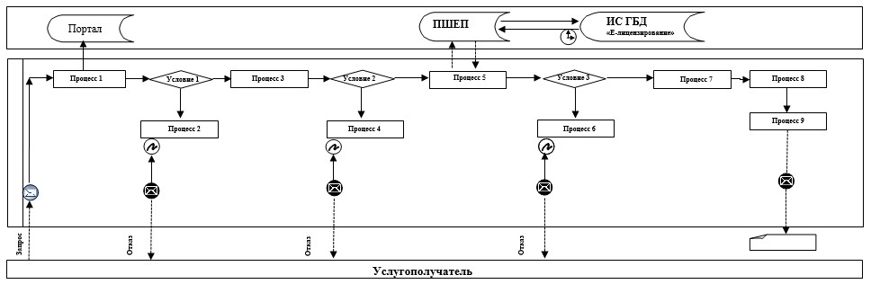

      Расшифровка аббревиатур:

      Портал – веб-портал "электронного правительства": www.egov.kz, www.elicense.kz;

      ПШЕП – платежный шлюз электронного правительства;

      ИС ГБД "Е-лицензирование" – информационная система государственной базы данных "Е-лицензирование".

|  |  |
| --- | --- |
|  | Приложение 2 к Регламенту государственной услуги "Выдача удостоверений на право управления тракторами и изготовленными на их базе самоходными шасси и механизмами, самоходными сельскохозяйственными, мелиоративными и дорожно-строительными машинами и механизмами, а также специальными машинами повышенной проходимости" |

**Справочник бизнес-процессов оказания государственной услуги "Выдача удостоверений на право управления тракторами и изготовленными на их базе самоходными шасси и механизмами, самоходными сельскохозяйственными, мелиоративными и дорожно-строительными машинами и механизмами, а также специальными машинами повышенной проходимости"**

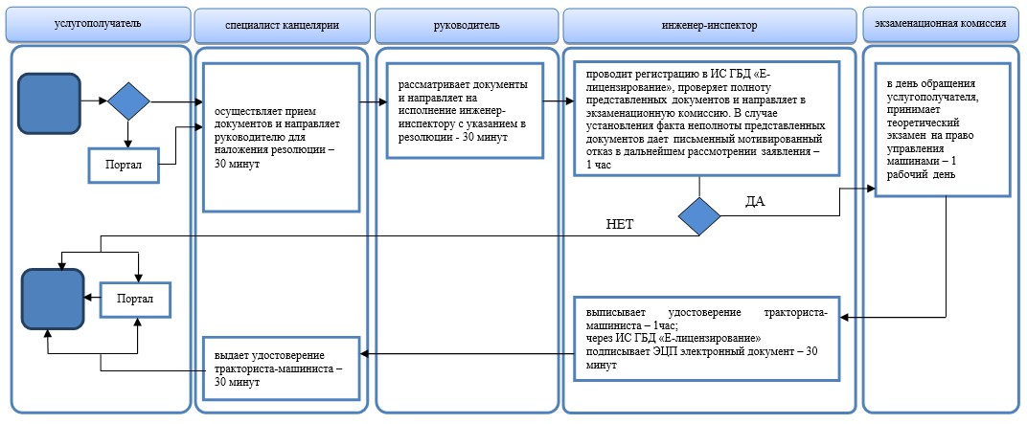

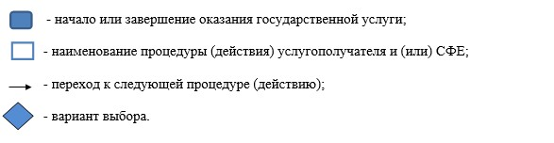

|  |  |
| --- | --- |
|  | Утвержден постановлением акимата Акмолинской области от 23 сентября 2015 года № А-10/446 |

**Регламент государственной услуги "Регистрация лиц, управляющих тракторами и изготовленными на их базе самоходными шасси и механизмами, самоходными сельскохозяйственными, мелиоративными и дорожно-строительными машинами и механизмами, а также специальными машинами повышенной проходимости по доверенности"**

      Сноска. Регламент исключен постановлением акимата Акмолинской области от 05.06.2017 № А-6/245 (вводится в действие со дня официального опубликования).

|  |  |
| --- | --- |
|  | Утвержден постановлением акимата Акмолинской области от 23 сентября 2015 года № А-10/446 |

**Регламент государственной услуги "Выдача регистрационного документа (дубликата) и государственного номерного знака для тракторов и изготовленных на их базе самоходных шасси и механизмов, самоходных сельскохозяйственных, мелиоративных и дорожно-строительных машин, а также специальных машин повышенной проходимости"**  
**1. Общие положения**

      1. Государственная услуга "Выдача регистрационного документа (дубликата) и государственного номерного знака для тракторов и изготовленных на их базе самоходных шасси и механизмов, самоходных сельскохозяйственных, мелиоративных и дорожно-строительных машин, а также специальных машин повышенной проходимости" (далее - государственная услуга) оказывается отделами сельского хозяйства районов, городов областного значения Акмолинской области (далее – услугодатель).

      Прием заявления и выдача результата оказания государственной услуги осуществляются через:

      1) канцелярию услугодателя;

      2) веб-портал "электронного правительства": www.egov.kz, www.elicense.kz (далее – Портал).

      2. Форма оказания государственной услуги: электронная (частично автоматизированная) или бумажная.

      3. Результат оказания государственной услуги – выдача регистрационного документа (дубликата) и государственного номерного знака для тракторов и изготовленных на их базе самоходных шасси и механизмов, самоходных сельскохозяйственных, мелиоративных и дорожно-строительных машин, а также специальных машин повышенной проходимости.

      Форма предоставления результата государственной услуги: бумажная.

**2. Описание порядка действий структурных подразделений (работников) услугодателя в процессе оказания государственной услуги**

      4. Основанием для начала процедуры (действия) по оказанию государственной услуги являются документы, предоставленные услугополучателем согласно пункта 9 стандарта государственной услуги "Выдача регистрационного документа (дубликата) и государственного номерного знака для тракторов и изготовленных на их базе самоходных шасси и механизмов, самоходных сельскохозяйственных, мелиоративных и дорожно-строительных машин, а также специальных машин повышенной проходимости" утвержденного Приказом Министра сельского хозяйства Республики Казахстан от 6 мая 2015 года № 4-3/421 (далее – Стандарт).

      5. Содержание каждой процедуры (действия), входящей в состав процесса оказания государственной услуги, длительность его выполнения:

      1) специалист канцелярии осуществляет прием документов и направляет руководителю для наложения резолюции – 30 минут;

      2) руководитель рассматривает документы и направляет на исполнение инженер-инспектору с указанием в резолюции - 30 минут;

      3) инженер-инспектор:

      проводит регистрацию поступивших документов в Информационной системе "Государственная база данных "Е-лицензирование" (далее – ИС ГБД "Е-лицензирование"), проверяет полноту представленных документов, на соответствие сведениям, содержащимся в заявлении. В случае установления факта неполноты представленных документов подготавливает мотивированный ответ об отказе в дальнейшем рассмотрении заявления – 1 час;

      проводит осмотр машины (сверка соответствия заводских номеров, номерных агрегатов и номерных знаков данным, указанным в документах на машину) – 14 календарных дней;

      внесение данных о машине в электронный реестр – 30 минут;

      на технически исправные машины выписывает технические паспорта и номерные знаки соответствующих типов, заверяет подписью и печатью инженера-инспектора соответствующего регистрационного пункта с внесением соответствующей записи в книгу регистрации машин – 30 минут;

      вносит сведения о выданном разрешении в ИС ГБД "Е-лицензирование" – 30 минут;

      4) специалист канцелярии выдает регистрационный документ (дубликат) и государственный номерной знак для трактора и изготовленных на их базе самоходных шасси и механизмов, самоходных сельскохозяйственных, мелиоративных и дорожно-строительных машин, а также специальных машин повышенной проходимости – 30 минут.

      6. Результат процедуры (действия) по оказанию государственной услуги, который служит основанием для начала выполнения следующей процедуры (действия):

      1) прием документов;

      2) направление документов инженер-инспектору с указанием в резолюции;

      3) регистрация документов в ИС ГБД "Е-лицензирование", проверка полноты представленных документов. В случае установления факта неполноты представленных документов подготовка мотивированного ответа об отказе в дальнейшем рассмотрении заявления;

      осмотр машины;

      внесение данных в электронный реестр;

      заполнение технических паспортов и номерных знаков соответствующих типов, заверяет подписью и печатью и вносит соответствующую запись в книгу регистрации машин;

      внесение данных в ИС ГБД "Е-лицензирование";

      4) выдача регистрационных документов (дубликатов), государственных номерных знаков.

**3. Описание порядка взаимодействия структурных подразделений (работников) услугодателя в процессе оказания государственной услуги**

      7. Перечень структурных подразделений (работников) услугодателя, которые участвуют в процессе оказания государственной услуги:

      1) специалист канцелярии;

      2) руководитель;

      3) инженер-инспектор.

      8. Описание последовательности процедур (действий) между структурными подразделениями (работниками) с указанием длительности каждой процедуры (действия):

      1) специалист канцелярии осуществляет прием документов и направляет руководителю для наложения резолюции – 30 минут;

      2) руководитель рассматривает документы и направляет на исполнение инженер-инспектору с указанием в резолюции – 30 минут;

      3) инженер-инспектор:

      проводит регистрацию поступивших документов в ИС ГБД "Е-лицензирование", проверяет полноту представленных документов, на соответствие сведениям, содержащимся в заявлении. В случае установления факта неполноты представленных документов подготавливает мотивированный ответ об отказе в дальнейшем рассмотрении заявления – 1 час;

      проводит осмотр машины (сверка соответствия заводских номеров, номерных агрегатов и номерных знаков данным, указанным в документах на машину) – 14 календарных дней;

      внесение данных о машине в электронный реестр – 30 минут;

      на технически исправные машины выписывает технические паспорта и номерные знаки соответствующих типов, заверяет подписью и печатью инженера-инспектора соответствующего регистрационного пункта с внесением соответствующей записи в книгу регистрации машин – 30 минут;

      вносит сведения о выданном разрешении в ИС ГБД "Е-лицензирование" - 30 минут;

      4) специалист канцелярии выдает регистрационный документ (дубликат) и государственный номерной знак для трактора и изготовленных на их базе самоходных шасси и механизмов, самоходных сельскохозяйственных, мелиоративных и дорожно-строительных машин, а также специальных машин повышенной проходимости - 30 минут.

**4. Описание порядка использования информационных систем в процессе оказания государственной услуги**

      9. Описание порядка обращения и последовательности процедур (действий) услугодателя и услугополучателя при оказании государственной услуги через Портал:

      услугополучатель осуществляет регистрацию на Портале с помощью индивидуального идентификационного номера (далее – ИИН) и бизнес–идентификационного номера (далее – БИН), а также пароля (осуществляется для незарегистрированных услугополучателей на Портале);

      процесс 1 – процесс ввода услугополучателем ИИН/БИН и пароля (процесс авторизации) на Портале для получения услуги. Условие 1 – проверка на Портале подлинности данных о зарегистрированном услугополучателе через ИИН/БИН и пароль;

      процесс 2 – формирование Порталом сообщения об отказе в авторизации в связи с имеющимися нарушениями в данных услугополучателя;

      процесс 3 – выбор услугополучателем услуги, указанной в настоящем Регламенте, вывод на экран формы запроса для оказания услуги и заполнение услугополучателем формы (ввод данных) с учетом ее структуры и форматных требований, прикрепление к форме запроса необходимых копий документов в электронном виде указанные в пункте 9 Стандарта, а также выбор услугополучателем регистрационного свидетельства электронно – цифровой подписи (далее – ЭЦП) для удостоверения (подписания) запроса. Условие 2 – проверка на Портале срока действия регистрационного свидетельства ЭЦП и отсутствия в списке отозванных (аннулированных) регистрационных свидетельств, а также соответствия идентификационных данных (между ИИН/БИН указанным в запросе, и ИИН/БИН указанным в регистрационном свидетельстве ЭЦП);

      процесс 4 – формирование сообщения об отказе в запрашиваемой услуге в связи с не подтверждением подлинности ЭЦП услугополучателя;

      процесс 5 - оплата услуги на платежном шлюзе электронного правительства (далее - ПШЭП), затем эта информация поступает в ИС ГБД "Е-лицензирование" либо прикрепление квитанции в электронном (сканированном) виде. Условие 3 – проверка в ИС ГБД "Е-лицензирование" факта оплаты за оказание услуги;

      процесс 6 – формирование сообщения об отказе в запрашиваемой услуге, в связи с отсутствием оплаты за оказание услуги в ИС ГБД "Е-лицензирование";

      процесс 7 – направление электронного документа (запроса услугополучателя) удостоверенного (подписанного) ЭЦП услугополучателя через шлюз "электронного правительства" в автоматизированном рабочем месте региональный шлюз "электронного правительства" для обработки запроса услугодателем;

      процесс 8 – процедуры (действия) услугодателя, предусмотренные пунктом 5 настоящего регламента;

      процесс 9 – получение результата оказания государственной услуги услугополучателем, сформированного ИС ГБД "Е-лицензирование". Электронный документ формируется с использованием ЭЦП инженера-инспектора.

      10. Диаграмма функционального взаимодействия информационных систем, задействованных при оказании государственной услуги через Портал, указана в приложении 1 к настоящему регламенту.

      11. Подробное описание последовательности процедур (действий), взаимодействий структурных подразделений (работников) услугодателя в процессе оказания государственной услуги, а также описание порядка взаимодействия с иными услугодателями и порядка использования информационных систем в процессе оказания государственной услуги отражается в справочнике бизнес-процессов оказания государственной услуги согласно приложению 2 к настоящему регламенту.

|  |  |
| --- | --- |
|  | Приложение 1 к регламенту "Выдача регистрационного документа (дубликата) и государственного номерного знака для тракторов и изготовленных на их базе самоходных шасси и механизмов, самоходных сельскохозяйственных, мелиоративных и дорожно-строительных машин, а также специальных машин повышенной проходимости" |

**Диаграмма функционального взаимодействия информационных систем задействованных при оказании государственной услуги через Портал**

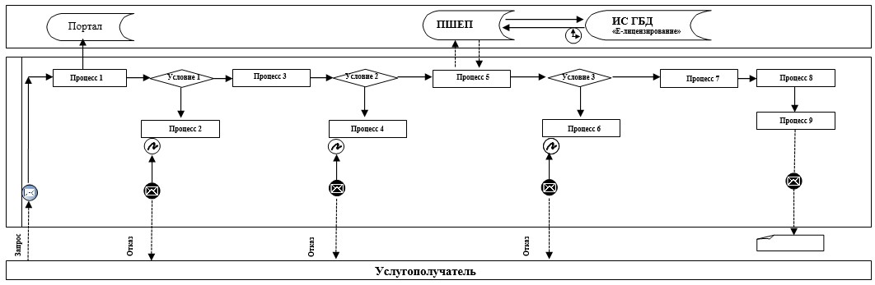

      Расшифровка аббревиатур:

      Портал – веб-портал "электронного правительства": www.egov.kz, www.elicense.kz;

      ПШЕП – платежный шлюз электронного правительства;

      ИС ГБД "Е-лицензирование" – информационная система государственной базы данных "Е-лицензирование".

|  |  |
| --- | --- |
|  | Приложение 2 к регламенту |
|  | "Выдача регистрационного документа (дубликата) и государственного номерного знака для тракторов и изготовленных на их базе самоходных шасси и механизмов, самоходных сельскохозяйственных, мелиоративных и дорожно-строительных машин, а также специальных машин повышенной проходимости" |

**Справочник бизнес-процессов оказания государственной услуги "Выдача регистрационного документа (дубликата) и государственного номерного знака для тракторов и изготовленных на их базе самоходных шасси и механизмов, самоходных сельскохозяйственных, мелиоративных и дорожно-строительных машин, а также специальных машин повышенной проходимости"**

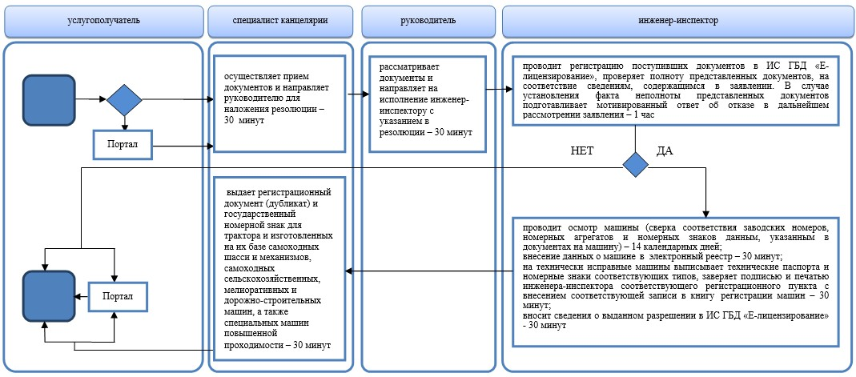

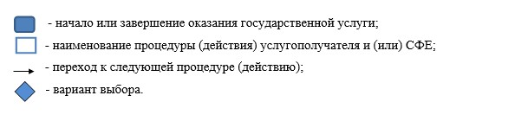

|  |  |
| --- | --- |
|  | Утвержден постановлением акимата Акмолинской области от 23 сентября 2015 года № А-10/446 |

**Регламент государственной услуги "Государственная регистрация залога тракторов и изготовленных на их базе самоходных шасси и механизмов, прицепов к ним, включая прицепы со смонтированным специальным оборудованием, самоходных, сельскохозяйственных, мелиоративных и дорожно-строительных машин и механизмов, а также специальных машин повышенной проходимости"**  
**1. Общие положения**

      1. Государственная услуга "Государственная регистрация залога тракторов и изготовленных на их базе самоходных шасси и механизмов, прицепов к ним, включая прицепы со смонтированным специальным оборудованием, самоходных, сельскохозяйственных, мелиоративных и дорожно-строительных машин и механизмов, а также специальных машин повышенной проходимости" (далее - государственная услуга) оказывается отделами сельского хозяйства районов, городов областного значения Акмолинской области (далее – услугодатель).

      Прием заявления и выдача результата оказания государственной услуги осуществляются через:

      1) канцелярию услугодателя;

      2) веб-портал "электронного правительства" www.egov.kz (далее – Портал).

      2. Форма оказания государственной услуги: электронная (частично автоматизированная) или бумажная.

      3. Результат оказания государственной услуги – регистрация и выдача свидетельства о государственной регистрации залога (дубликата) тракторов и изготовленных на их базе самоходных шасси и механизмов, прицепов к ним, включая прицепы со смонтированным специальным оборудованием, самоходных, сельскохозяйственных, мелиоративных и дорожно-строительных машин и механизмов, а также специальных машин повышенной проходимости (далее - Свидетельство).

      Форма предоставления результата оказания государственной услуги: электронная.

**2. Описание порядка действий структурных подразделений (работников) услугодателя в процессе оказания государственной услуги**

      4. Основанием для начала процедуры (действия) по оказанию государственной услуги являются документы, предоставленные услугополучателем согласно пункта 9 стандарта государственной услуги "Государственная регистрация залога тракторов и изготовленных на их базе самоходных шасси и механизмов, прицепов к ним, включая прицепы со смонтированным специальным оборудованием, самоходных, сельскохозяйственных, мелиоративных и дорожно-строительных машин и механизмов, а также специальных машин повышенной проходимости", утвержденного Приказом Министра сельского хозяйства Республики Казахстан от 6 мая 2015 года № 4-3/421 (далее – Стандарт).

      5. Содержание каждой процедуры (действия), входящей в состав процесса оказания государственной услуги, длительность его выполнения:

      1) специалист канцелярии осуществляет прием документов и направляет руководителю для наложения резолюции – 30 минут;

      2) руководитель рассматривает документы и направляет на исполнение инженер-инспектору с указанием в резолюции – 30 минут;

      3) инженер-инспектор:

      проверяет полноту представленных документов. В случае установления факта неполноты представленных документов подготавливает мотивированный ответ об отказе в дальнейшем рассмотрении заявления - 1 рабочий день;

      вносит данные из заявления в реестр залога машин, в том числе в Единую автоматизированную систему управления отраслями агропромышленного комплекса "E-agriculture" (далее – компьютерная база) и выписывает Свидетельство – 30 минут;

      через Портал подписывает электронной цифровой подписью (далее – ЭЦП) электронный документ и направляет в "личный кабинет" физического или юридического лица. В случае обращения услугополучателя за результатом на бумажном носителе, результат оформляется в электронной форме, распечатывается, заверяется печатью и подписью – 30 минут;

      4) специалист канцелярии выдает свидетельство о государственной регистрации залога – 30 минут.

      6. Результат процедуры (действия) по оказанию государственной услуги, который служит основанием для начала выполнения следующей процедуры (действия):

      1) прием документов;

      2) направление документов инженер-инспектору с указанием в резолюции;

      3) проверка полноты представленных документов. В случае установления факта неполноты представленных документов подготовка мотивированного ответа об отказе в дальнейшем рассмотрении заявления;

      внесение данных из заявления в реестр залога машин, в том числе в компьютерную базу и заполнение Свидетельства;

      подписывает ЭЦП электронный документ и направляет в "личный кабинет" физического или юридического лица или результат оформляется в электронной форме, распечатывается, заверяется печатью и подписью;

      4) выдача свидетельства.

**3. Описание порядка взаимодействия структурных подразделений (работников) услугодателя в процессе оказания государственной услуги**

      7. Перечень структурных подразделений (работников) услугодателя, которые участвуют в процессе оказания государственной услуги:

      1) специалист канцелярии;

      2) руководитель отдела;

      3) инженер-инспектор.

      8. Описание последовательности процедур (действий) между структурными подразделениями (работниками) с указанием длительности каждой процедуры (действия):

      1) специалист канцелярии осуществляет прием документов и направляет руководителю для наложения резолюции – 30 минут;

      2) руководитель рассматривает документы и направляет на исполнение инженер-инспектору с указанием в резолюции - 30 минут;

      3) инженер-инспектор:

      проверяет полноту представленных документов. В случае установления факта неполноты представленных документов подготавливает мотивированный ответ об отказе в дальнейшем рассмотрении заявления - 1 рабочий день;

      вносит данные из заявления в реестр залога машин, в том числе в компьютерную базу и выписывает Свидетельство – 30 минут;

      через Портал подписывает ЭЦП электронный документ и направляет в "личный кабинет" физического или юридического лица. В случае обращения услугополучателя за результатом на бумажном носителе, результат оформляется в электронной форме, распечатывается, заверяется печатью и подписью – 30 минут;

      4) специалист канцелярии выдает свидетельство о государственной регистрации залога – 30 минут.

**4. Описание порядка использования информационных систем в процессе оказания государственной услуги**

      9. Описание порядка обращения и последовательности процедур (действий) услугодателя и услугополучателя при оказании государственной услуги через Портал:

      услугополучатель осуществляет регистрацию на Портале с помощью индивидуального идентификационного номера (далее – ИИН) и бизнес–идентификационного номера (далее – БИН), а также пароля (осуществляется для незарегистрированных услугополучателей на Портале);

      процесс 1 – процесс ввода услугополучателем ИИН/БИН и пароля (процесс авторизации) на Портале для получения услуги. Условие 1 – проверка на Портале подлинности данных о зарегистрированном услугополучателе через ИИН/БИН и пароль;

      процесс 2 – формирование Порталом сообщения об отказе в авторизации в связи с имеющимися нарушениями в данных услугополучателя;

      процесс 3 – выбор услугополучателем услуги, указанной в настоящем Регламенте, вывод на экран формы запроса для оказания услуги и заполнение услугополучателем формы (ввод данных) с учетом ее структуры и форматных требований, прикрепление к форме запроса необходимых копий документов в электронном виде указанные в пункте 9 Стандарта, а также выбор услугополучателем регистрационного свидетельства ЭЦП для удостоверения (подписания) запроса. Условие 2 – проверка на Портале срока действия регистрационного свидетельства ЭЦП и отсутствия в списке отозванных (аннулированных) регистрационных свидетельств, а также соответствия идентификационных данных (между ИИН/БИН указанным в запросе, и ИИН/БИН указанным в регистрационном свидетельстве ЭЦП);

      процесс 4 – формирование сообщения об отказе в запрашиваемой услуге в связи с не подтверждением подлинности ЭЦП услугополучателя;

      процесс 5 - оплата услуги на платежном шлюзе электронного правительства (далее - ПШЭП), затем эта информация поступает в автоматизированное рабочее место региональный шлюз "электронного правительства (далее - АРМ РШЭП) либо прикрепление квитанции в электронном (сканированном) виде. Условие 3 – проверка в АРМ РШЭП факта оплаты за оказание услуги;

      процесс 6 – формирование сообщения об отказе в запрашиваемой услуге, в связи с отсутствием оплаты за оказание услуги в АРМ РШЭП;

      процесс 7 – направление электронного документа (запроса услугополучателя) удостоверенного (подписанного) ЭЦП услугополучателя через шлюз "электронного правительства" в АРМ РШЭП для обработки запроса услугодателем;

      процесс 8 – процедуры (действия) услугодателя, предусмотренные пунктом 5 настоящего регламента;

      процесс 9 – получение результата оказания государственной услуги услугополучателем, сформированного Порталом. Электронный документ формируется с использованием ЭЦП инженера-инспектора.

      10. Диаграмма функционального взаимодействия информационных систем, задействованных при оказании государственной услуги через Портал, указана в приложении 1 к настоящему регламенту.

      11. Подробное описание последовательности процедур (действий), взаимодействий структурных подразделений (работников) услугодателя в процессе оказания государственной услуги, а также описание порядка взаимодействия с иными услугодателями и порядка использования информационных систем в процессе оказания государственной услуги отражается в справочнике бизнес-процессов оказания государственной услуги согласно приложению 2 к настоящему регламенту.

|  |  |
| --- | --- |
|  | Приложение 1 к Регламенту государственной услуги "Государственная регистрация залога тракторов и изготовленных на их базе самоходных шасси и механизмов, прицепов к ним, включая прицепы со смонтированным специальным оборудованием, самоходных, сельскохозяйственных, мелиоративных и дорожно-строительных машин и механизмов, а также специальных машин повышенной проходимости" |

**Диаграмма функционального взаимодействия информационных систем задействованных при оказании государственной услуги через Портал**

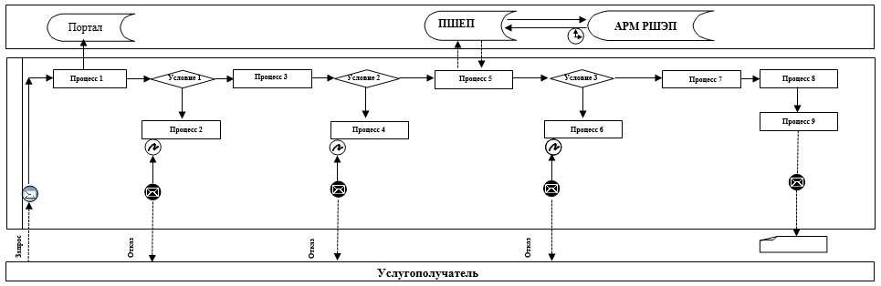

      Расшифровка аббревиатур:

      Портал – веб-портал "электронного правительства": www.egov.kz;

      ПШЕП – платежный шлюз электронного правительства;

      АРМ РШЭП – автоматизированное рабочее место региональный шлюз "электронного правительства".

|  |  |
| --- | --- |
|  | Приложение 2 к Регламенту государственной услуги "Государственная регистрация залога тракторов и изготовленных на их базе самоходных шасси и механизмов, прицепов к ним, включая прицепы со смонтированным специальным оборудованием, самоходных, сельскохозяйственных, мелиоративных и дорожно-строительных машин и механизмов, а также специальных машин повышенной проходимости" |

**Справочник бизнес-процессов оказания государственной услуги "Регистрация и выдача свидетельства о государственной регистрации залога тракторов и изготовленных на их базе самоходных шасси и механизмов, прицепов к ним, включая прицепы со смонтированным специальным оборудованием, самоходных сельскохозяйственных, мелиоративных и дорожно-строительных машин и механизмов, а также специальных машин повышенной проходимости"**

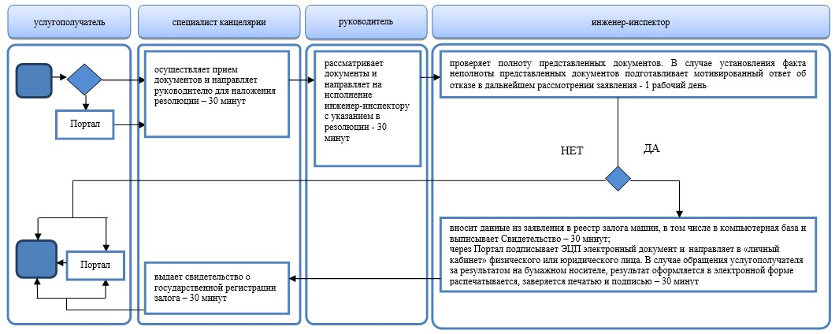

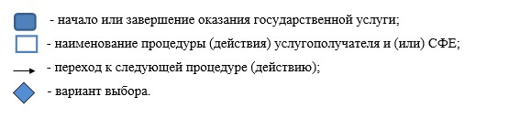

|  |  |
| --- | --- |
|  | Утвержден постановлением акимата Акмолинской области от 23 сентября 2015 года № А-10/446 |

**Регламент государственной услуги "Проведение ежегодного государственного технического осмотра тракторов и изготовленных на их базе самоходных шасси и механизмов, прицепов к ним, включая прицепы со смонтированным специальным оборудованием, самоходных сельскохозяйственных, мелиоративных и дорожно-строительных машин и механизмов, а также специальных машин повышенной проходимости"**  
**1. Общие положения**

      1. Государственная услуга "Проведение ежегодного технического осмотра тракторов и изготовленных на их базе самоходных шасси и механизмов, прицепов к ним, включая прицепы со смонтированным специальным оборудованием, самоходных сельскохозяйственных, мелиоративных и дорожно-строительных машин и механизмов, а также специальных машин повышенной проходимости" (далее - государственная услуга) оказывается отделами сельского хозяйства районов, городов областного значения Акмолинской области (далее – услугодатель).

      Прием заявления и выдача результата оказания государственной услуги осуществляются через:

      1) канцелярию услугодателя;

      2) веб-портал "электронного правительства": www.egov.kz, www.elicense.kz (далее – Портал).

      2. Форма оказания государственной услуги: электронная (частично автоматизированная) или бумажная.

      3. Результат оказания государственной услуги - внесение записи "Исправен" либо "Неисправен" в регистрационном документе (техническом паспорте) заверенная подписью инженера-инспектора и штампом услугодателя.

      Форма предоставления результата государственной услуги: бумажная.

**2. Описание порядка действий структурных подразделений (работников) услугодателя в процессе оказания государственной услуги**

      4. Основанием для начала процедуры (действия) по оказанию государственной услуги являются документы, предоставленные услугополучателем согласно пункта 9 стандарта государственной услуги "Проведение ежегодного технического осмотра тракторов и изготовленных на их базе самоходных шасси и механизмов, прицепов к ним, включая прицепы со смонтированным специальным оборудованием, самоходных сельскохозяйственных, мелиоративных и дорожно-строительных машин и механизмов, а также специальных машин повышенной проходимости", утвержденного приказом Министра сельского хозяйства Республики Казахстан от 6 мая 2015 года № 4-3/421 (далее – Стандарты).

      5. Содержание каждой процедуры (действия), входящей в состав процесса оказания государственной услуги, длительность его выполнения:

      1) специалист канцелярии осуществляет прием документов и направляет руководителю для наложения резолюции – 30 минут;

      2) руководитель рассматривает документы и направляет на исполнение инженер-инспектору с указанием в резолюции - 30 минут;

      3) инженер-инспектор проводит регистрацию поступивших документов в Информационной системе "Государственная база данных "Е-лицензирование" (далее – ИС ГБД "Е-лицензирование"), проверяет полноту представленных документов, на соответствие сведениям, содержащимся в заявлении и готовит уведомление о готовности к проведению ежегодного государственного технического осмотра, с указанием даты, места и времени проведения технического осмотра – 30 минут;

      4) руководитель через ИС ГБД "Е-лицензирование" подписывает электронной цифровой подписью (далее – ЭЦП) уведомление – 30 минут;

      5) инженер-инспектор:

      проводит технический осмотр машин в регистрационном пункте или непосредственно по месту нахождения машин в присутствии собственника или уполномоченного на то лица – 14 рабочих дней;

      вносит запись "Исправен" либо "Неисправен" в регистрационном документе (техническом паспорте), заверяет подписью и штампом услугодателя и оформляет акт технического осмотра – 1 час;

      6) специалист канцелярии выдает услугополучателю регистрационный документ (технический паспорт) с отметкой "Исправен" либо "Неисправен" заверенной подписью инженера-инспектора и штампом – 30 минут.

      6. Результат процедуры (действия) по оказанию государственной услуги, который служит основанием для начала выполнения следующей процедуры (действия):

      1) прием документов;

      2) направление документов инженер-инспектору с указанием в резолюции;

      3) регистрация документов в ИС ГБД "Е-лицензирование", проверка полноты представленных документов и подготовка уведомления;

      4) подписание ЭЦП в ИС ГБД "Е-лицензирование" уведомления;

      5) проведение технического осмотра машины;

      внесение записи "Исправен" либо "Неисправен" в регистрационный документ (технический паспорт), проставление подписи и штампа услугодателя, оформление акта технического осмотра;

      6) выдача услугополучателю регистрационного документа (технический паспорт) с отметкой "Исправен" либо "Неисправен" заверенной подписью инженера-инспектора и штампом.

**3. Описание порядка взаимодействия структурных подразделений (работников) услугодателя в процессе оказания государственной услуги**

      7. Перечень структурных подразделений (работников) услугодателя, которые участвуют в процессе оказания государственной услуги:

      1) специалист канцелярии;

      2) руководитель;

      3) инженер-инспектор.

      8. Описание последовательности процедур (действий) между структурными подразделениями (работниками) с указанием длительности каждой процедуры (действия):

      1) специалист канцелярии осуществляет прием документов и направляет руководителю для наложения резолюции – 30 минут;

      2) руководитель рассматривает документы и направляет на исполнение инженер-инспектору с указанием в резолюции - 30 минут;

      3) инженер-инспектор проводит регистрацию поступивших документов в ИС ГБД "Е-лицензирование", проверяет полноту представленных документов, на соответствие сведениям, содержащимся в заявлении и готовит уведомление о готовности к проведению ежегодного государственного технического осмотра, с указанием даты, места и времени проведения технического осмотра – 30 минут;

      4) руководитель через ИС ГБД "Е-лицензирование" подписывает ЭЦП уведомление – 30 минут;

      5) инженер-инспектор:

      проводит технический осмотр машин в регистрационном пункте или непосредственно по месту нахождения машин в присутствии собственника или уполномоченного на то лица – 14 рабочих дней;

      вносит запись "Исправен" либо "Неисправен" в регистрационном документе (техническом паспорте), заверяет подписью и штампом услугодателя и оформляет акт технического осмотра – 1 час;

      6) специалист канцелярии выдает услугополучателю регистрационный документ (технический паспорт) с отметкой "Исправен" либо "Неисправен" заверенной подписью инженера-инспектора и штампом – 30 минут.

**4. Описание порядка использования информационных систем в процессе оказания государственной услуги**

      9. Описание порядка обращения и последовательности процедур (действий) услугодателя и услугополучателя при оказании государственной услуги через Портал:

      услугополучатель осуществляет регистрацию на Портале с помощью индивидуального идентификационного номера (далее – ИИН) и бизнес–идентификационного номера (далее – БИН), а также пароля (осуществляется для незарегистрированных услугополучателей на Портале);

      процесс 1 – процесс ввода услугополучателем ИИН/БИН и пароля (процесс авторизации) на Портале для получения услуги. Условие 1 – проверка на Портале подлинности данных о зарегистрированном услугополучателе через ИИН/БИН и пароль;

      процесс 2 – формирование Порталом сообщения об отказе в авторизации в связи с имеющимися нарушениями в данных услугополучателя;

      процесс 3 – выбор услугополучателем услуги, указанной в настоящем регламенте, вывод на экран формы запроса для оказания услуги и заполнение услугополучателем формы (ввод данных) с учетом ее структуры и форматных требований, прикрепление к форме запроса необходимых копий документов в электронном виде указанные в пункте 9 Стандарта, а также выбор услугополучателем регистрационного свидетельства – ЭЦП для удостоверения (подписания) запроса. Условие 2 – проверка на Портале срока действия регистрационного свидетельства ЭЦП и отсутствия в списке отозванных (аннулированных) регистрационных свидетельств, а также соответствия идентификационных данных (между ИИН/БИН указанным в запросе, и ИИН/БИН указанным в регистрационном свидетельстве ЭЦП);

      процесс 4 – формирование сообщения об отказе в запрашиваемой услуге в связи с не подтверждением подлинности ЭЦП услугополучателя;

      процесс 5 – направление электронного документа (запроса услугополучателя) удостоверенного (подписанного) ЭЦП услугополучателя через шлюз "электронного правительства" в автоматизированном рабочем месте региональный шлюз "электронного правительства" для обработки запроса услугодателем;

      процесс 6 – процедуры (действия) услугодателя, предусмотренные пунктом 5 настоящего регламента;

      процесс 7 – получение результата оказания государственной услуги услугополучателем, сформированного ИС ГБД "Е-лицензирование". Электронный документ формируется с использованием ЭЦП руководителя услугодателя.

      10. Диаграмма функционального взаимодействия информационных систем, задействованных при оказании государственной услуги через Портал, указана в приложении 1 к настоящему регламенту.

      11. Подробное описание последовательности процедур (действий), взаимодействий структурных подразделений (работников) услугодателя в процессе оказания государственной услуги, а также описание порядка взаимодействия с иными услугодателями и порядка использования информационных систем в процессе оказания государственной услуги отражается в справочнике бизнес-процессов оказания государственной услуги согласно приложению 2 к настоящему регламенту.

|  |  |
| --- | --- |
|  | Приложение 1 к Регламенту государственной услуги "Проведение ежегодного технического осмотра тракторов и изготовленных на их базе самоходных шасси и механизмов, прицепов к ним, включая прицепы со смонтированным специальным оборудованием, самоходных сельскохозяйственных, мелиоративных и дорожно-строительных машин и механизмов, а также специальных машин повышенной проходимости" |

**Диаграмма функционального взаимодействия информационных систем задействованных при оказании государственной услуги через Портал**

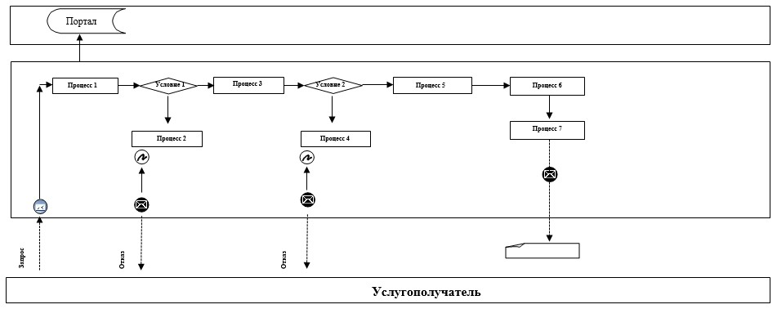

      Расшифровка аббревиатур:

      Портал – веб-портал "электронного правительства": www.egov.kz, www.elicense.kz.

|  |  |
| --- | --- |
|  | Приложение 2 к Регламенту государственной услуги "Проведение ежегодного технического осмотра тракторов и изготовленных на их базе самоходных шасси и механизмов, прицепов к ним, включая прицепы со смонтированным специальным оборудованием, самоходных сельскохозяйственных, мелиоративных и дорожно-строительных машин и механизмов, а также специальных машин повышенной проходимости" |

**Справочник бизнес-процессов оказания государственной услуги "Проведение ежегодного технического осмотра тракторов и изготовленных на их базе самоходных шасси и механизмов, прицепов к ним, включая прицепы со смонтированным специальным оборудованием, самоходных сельскохозяйственных, мелиоративных и дорожно-строительных машин и механизмов, а также специальных машин повышенной проходимости"**

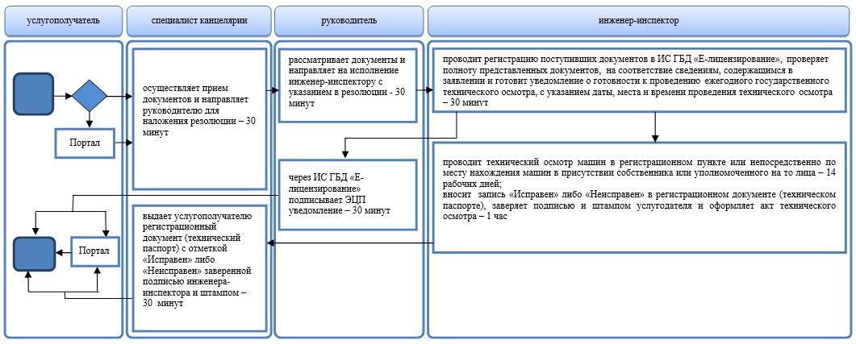

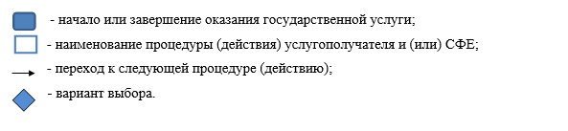

|  |  |
| --- | --- |
|  | Утвержден постановлением акимата Акмолинской области от 23 сентября 2015  года № А-10/446 |

**Регламент государственной услуги**  
**"Предоставление информации об отсутствии (наличии) обременений тракторов и изготовленных на их базе самоходных шасси и механизмов, прицепов к ним, включая прицепы со смонтированным специальным оборудованием, самоходных сельскохозяйственных, мелиоративных и дорожно-строительных машин и механизмов, а также специальных машин повышенной проходимости"**

      Сноска. Регламент - в редакции постановления акимата Акмолинской области от 14.06.2016 № А-7/282 (вводится в действие со дня официального опубликования).

**1. Общие положения**

      1. Государственная услуга "Предоставление информации об отсутствии (наличии) обременений тракторов и изготовленных на их базе самоходных шасси и механизмов, прицепов к ним, включая прицепы со смонтированным специальным оборудованием, самоходных сельскохозяйственных, мелиоративных и дорожно-строительных машин и механизмов, а также специальных машин повышенной проходимости" (далее - государственная услуга) оказывается отделами сельского хозяйства районов, городов Кокшетау и Степногорск (далее – услугодатель).

      Прием заявления и выдача результата оказания государственной услуги осуществляются через:

      1) некоммерческое акционерное общество "Государственная корпорация "Правительство для граждан" (далее – Государственная корпорация);

      2) веб-портал "электронного правительства" www.egov.kz (далее – Портал).

      2. Форма оказания государственной услуги: электронная (полностью автоматизированная) или бумажная.

      3. Результат оказания государственной услуги – выписка из реестра регистрации залога движимого имущества.

      Форма предоставления результата оказания государственной услуги: электронная.

**2. Описание порядка действий структурных подразделений (работников) услугодателя в процессе оказания государственной услуги**

      4. Основанием для начала процедуры (действия) по оказанию государственной услуги являются документы, предоставленные услугополучателем согласно пункта 9 стандарта государственной услуги "Предоставление информации об отсутствии (наличии) обременений тракторов и изготовленных на их базе самоходных шасси и механизмов, прицепов к ним, включая прицепы со смонтированным специальным оборудованием, самоходных сельскохозяйственных, мелиоративных и дорожно–строительных машин и механизмов, а также специальных машин повышенной проходимости" утвержденного Приказом Министра сельского хозяйства Республики Казахстан от 6 мая 2015 года № 4-3/421 (далее - Стандарт).

      5. Содержание каждой процедуры (действия), входящей в состав процесса оказания государственной услуги, длительность его выполнения:

      инженер-инспектор:

      осуществляет прием документов и их регистрацию – 30 минут;

      проверяет полноту представленных документов, на соответствие сведениям, содержащимся в заявлении – 30 минут;

      сверяет данные указанные в заявлении с реестром регистрации залога движимого имущества – 30 минут;

      при обращении услугополучателя:

      в Государственную корпорацию, направляет в Государственную корпорацию выписку из реестра регистрации залога движимого имущества;

      на портал, направляется выписку из реестра регистрации залога движимого имущества в "личный кабинет" – 30 минут.

      6. Результат процедуры (действия) по оказанию государственной услуги, который служит основанием для начала выполнения следующей процедуры (действия):

      прием и регистрация документов;

      проверка полноты представленных документов;

      сверка данных указанных в заявлении с реестром регистрации залога движимого имущества;

      при обращении услугополучателя:

      в Государственную корпорацию, направляет в Государственную корпорацию выписку из реестра регистрации залога движимого имущества;

      на портал, направляется выписку из реестра регистрации залога движимого имущества в "личный кабинет".

**3. Описание порядка взаимодействия структурных подразделений (работников) услугодателя в процессе оказания государственной услуги**

      7. Перечень структурных подразделений (работников) услугодателя, которые участвуют в процессе оказания государственной услуги:

      инженер-инспектор.

      8. Описание последовательности процедур (действий) между структурными подразделениями (работниками) с указанием длительности каждой процедуры (действия):

      инженер-инспектор:

      осуществляет прием документов и их регистрацию – 30 минут;

      проверяет полноту представленных документов, на соответствие сведениям, содержащимся в заявлении – 30 минут;

      сверяет данные указанные в заявлении с реестром регистрации залога движимого имущества – 30 минут;

      при обращении услугополучателя:

      в Государственную корпорацию, направляет в Государственную корпорацию выписку из реестра регистрации залога движимого имущества;

      на портал, направляется выписку из реестра регистрации залога движимого имущества в "личный кабинет" – 30 минут.

**4. Описание порядка взаимодействия с Государственной корпорацией и (или) иными услугодателями, а также порядка использования информационных систем в процессе оказания государственной услуги**

      9. Описание порядка обращения в Государственную корпорацию, длительность обработки запроса услугодателя:

      процесс 1 – работник Государственной корпорации проверяет представленные документы, принимает и регистрирует заявление услугополучателя, выдает расписку о приеме документов с указанием даты и времени приема документов.

      Перечень документов, необходимых для оказания государственной услуги при обращении услугополучателя либо его представителя при обращении в Государственную корпорацию:

      заявление по форме, согласно приложению 1 к Стандарту;

      документ удостоверяющий личность, а представитель – документ, подтверждающий его полномочия и документ удостоверяющий личность (для идентификации).

      При приеме документов через Государственную корпорацию услугополучателю выдается расписка о приеме соответствующих документов, на основании которой осуществляется выдача готовых документов при предъявлении документа, удостоверяющего личность услугополучателя (либо его представителя по нотариальной доверенности, юридическому лицу – по документу, подтверждающему полномочия).

      Условие 1 – в случае предоставления услугополучателем неполного пакета документов, указанных в пункте 9 Стандарта, работник Государственной корпорации отказывает в приеме заявления и выдает расписку об отказе в приеме документов по форме согласно приложению 2 к Стандарту;

      процесс 2 – процедуры (действия) услугодателя, предусмотренные пунктом 5 настоящего Регламента;

      процесс 3 – работник Государственной корпорации в срок, указанный в расписке о приеме соответствующих документов, выдает услугополучателю готовый результат оказания государственной услуги.

      При обращении в Государственную корпорацию, день приема документов не входит в срок оказания государственной услуги.

      Максимально допустимое время ожидания для сдачи пакета документов – 30 минут.

      Максимально допустимое время обслуживания – 30 минут.

      10. Описание порядка обращения и последовательности процедур (действий) услугодателя и услугополучателя при оказании государственной услуги через Портал:

      услугополучатель осуществляет регистрацию на Портале с помощью индивидуального идентификационного номера (далее – ИИН) и бизнес–идентификационного номера (далее – БИН), а также пароля (осуществляется для незарегистрированных услугополучателей на Портале);

      процесс 1 – процесс ввода услугополучателем ИИН/БИН и пароля (процесс авторизации) на Портале для получения услуги. Условие 1 – проверка на Портале подлинности данных о зарегистрированном услугополучателе через ИИН/БИН и пароль;

      процесс 2 – формирование Порталом сообщения об отказе в авторизации в связи с имеющимися нарушениями в данных услугополучателя;

      процесс 3 – выбор услугополучателем услуги, указанной в настоящем регламенте, вывод на экран формы запроса для оказания услуги и заполнение услугополучателем формы (ввод данных) с учетом ее структуры и форматных требований, прикрепление к форме запроса необходимых копий документов в электронном виде указанные в пункте 9 Стандарта, а также выбор услугополучателем регистрационного свидетельства электронно-цифровой подписи (далее – ЭЦП) для удостоверения (подписания) запроса. Условие 2 – проверка на Портале срока действия регистрационного свидетельства ЭЦП и отсутствия в списке отозванных (аннулированных) регистрационных свидетельств, а также соответствия идентификационных данных (между ИИН/БИН указанным в запросе, и ИИН/БИН указанным в регистрационном свидетельстве ЭЦП);

      процесс 4 – формирование сообщения об отказе в запрашиваемой услуге в связи с не подтверждением подлинности ЭЦП услугополучателя;

      процесс 5 – направление электронного документа (запроса услугополучателя) удостоверенного (подписанного) ЭЦП услугополучателя через шлюз "электронного правительства" в автоматизированном рабочем месте региональный шлюз "электронного правительства" для обработки запроса услугодателем;

      процесс 6 – процедуры (действия) услугодателя, предусмотренные пунктом 5 настоящего регламента;

      процесс 7 – получение результата оказания государственной услуги услугополучателем, сформированного Порталом. Электронный документ формируется с использованием ЭЦП руководителя услугодателя.

      11. Диаграмма функционального взаимодействия информационных систем, задействованных при оказании государственной услуги через Портал, указана в приложении 1 к настоящему регламенту.

      12. Подробное описание последовательности процедур (действий), взаимодействий структурных подразделений (работников) услугодателя в процессе оказания государственной услуги, а также описание порядка взаимодействия с иными услугодателями и (или) Государственной корпорацией и порядка использования информационных систем в процессе оказания государственной услуги отражается в справочнике бизнес-процессов оказания государственной услуги согласно приложению 2 к настоящему регламенту.

|  |  |
| --- | --- |
|  | Приложение 1 к Регламенту государственной услуги "Предоставление информации об отсутствии (наличии) обременений тракторов и изготовленных на их базе самоходных шасси и механизмов, прицепов к ним, включая прицепы со смонтированным специальным оборудованием, самоходных сельскохозяйственных, мелиоративных и дорожно- |
|  | строительных машин и механизмов, а также специальных машин повышенной проходимости" |

**Диаграмма функционального взаимодействия информационных систем задействованных при оказании государственной услуги через Портал**

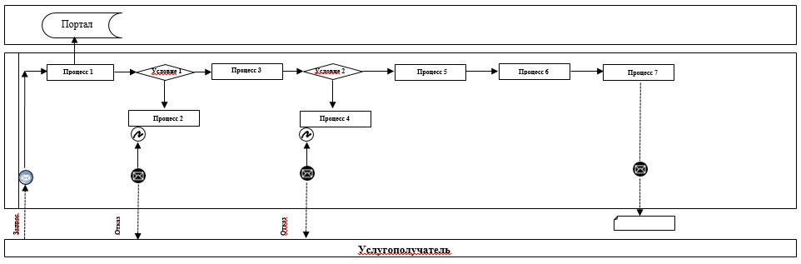

      Расшифровка аббревиатур:

      Портал – веб-портал "электронного правительства" www.egov.kz.

|  |  |
| --- | --- |
|  | Приложение 2 к регламенту государственной услуги "Предоставление информации об отсутствии (наличии) обременений тракторов и изготовленных на их базе самоходных шасси и механизмов, прицепов к ним, включая прицепы со смонтированным специальным оборудованием, самоходных сельскохозяйственных, мелиоративных и дорожно- троительных машин и механизмов, а также специальных машин повышенной проходимости" |

**Справочник бизнес-процессов оказания государственной услуги "Предоставление информации об отсутствии (наличии) обременений тракторов и изготовленных на их базе самоходных шасси и механизмов, прицепов к ним, включая прицепы со смонтированным специальным оборудованием, самоходных сельскохозяйственных, мелиоративных и дорожно-строительных машин и механизмов, а также специальных машин повышенной проходимости"**

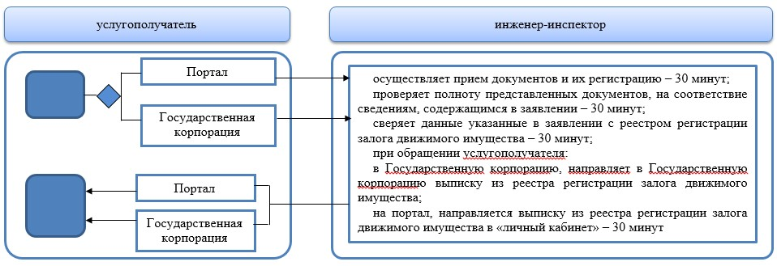

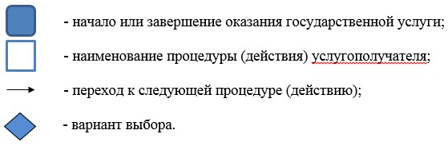

© 2012. РГП на ПХВ «Институт законодательства и правовой информации Республики Казахстан» Министерства юстиции Республики Казахстан